**Программная логика (системы A и B).**

Решение состоит из трех проектов:

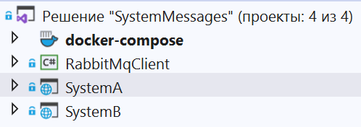

-простая библиотеки для работы с RabbitMQ;

-SystemA-Asp Net Core приложение. Генерирует случайное количество сообщений, если пользователь выполняет Get.

-SystemB-Asp Net Core приложение.